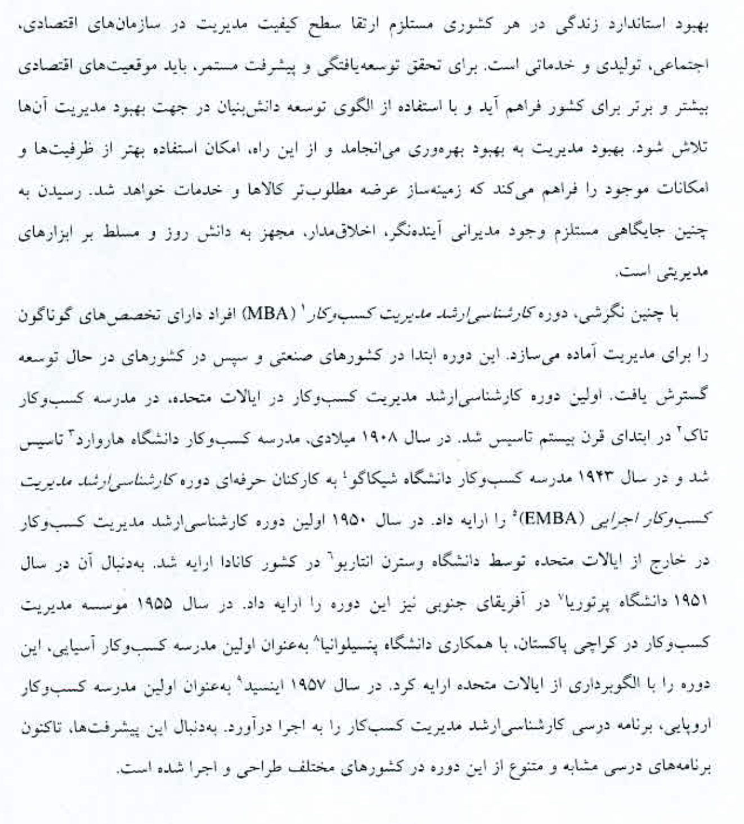
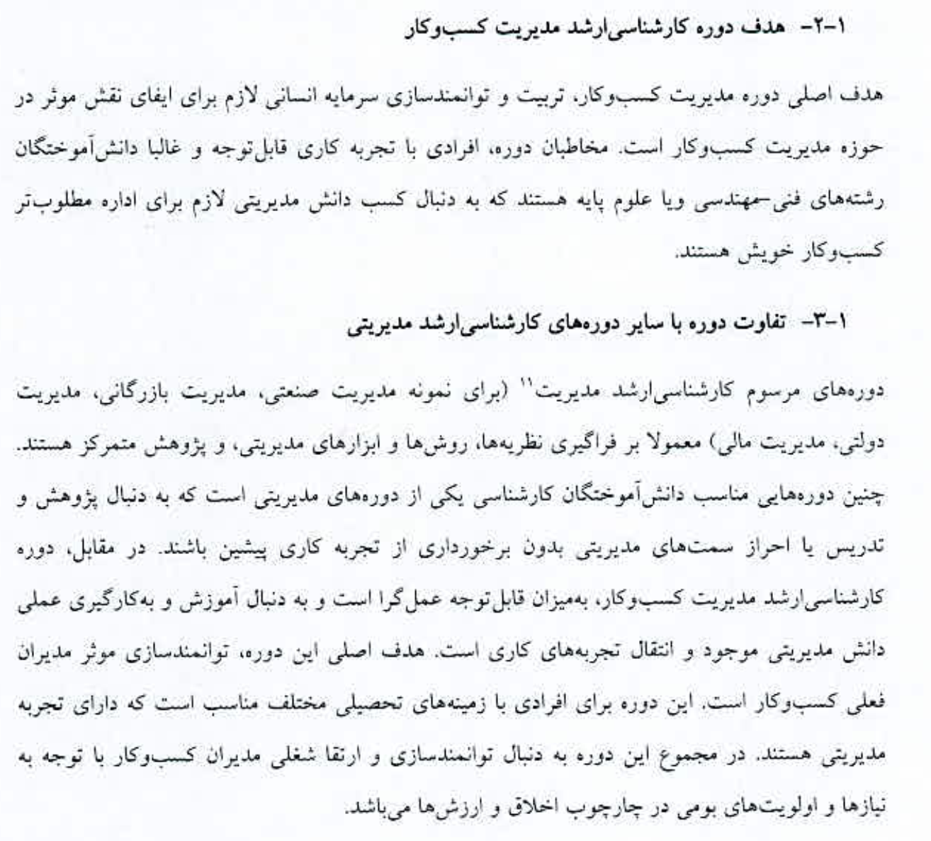
در داتنشگاه کاشان، در مقطع کارشناسی ارشد مدیریت کسب و کار فعلا گاریش استراتژی فعال است. سرفصل این گرایش به صورت زیر است:
به نام خدا
سرفصل کارشناسی ارشد مدیریت کسب و کار گرایش استراتژی

ساختار کلی دوره
نوع درس | شماره جدول | تعداد دروسی که باید گذرانده شود | تعداد واحد
اصلی-اختیاری | 1 | 7 | 14
تخصصی-اصلی | 2 | 2 | 4
تخصصی-اختیاری | 3 | 4 | 8
پایان نامه |  |  | 6
جمع واحدها |  |  | 32
جدول شماره 1: دروس اصلی-اختیاری
کد درس | نام درس | تعداد واحد | کد درس | نام درس | تعداد واحد
1001 | اخلاق و احکام کسب و کار | 2 | 1022 | تصمیم گیری برای مدیران | 2
1002 | اصول اقتصاد | 2 | 1023 | توسعه پایدار و مسئولیت پذیری اجتماعی شرکتی | 2
1003 | حسابداری برای مدیران | 2 | 1024 | توسعه و پیشرفت اسلامی | 2
1004 | مدیریت استراتژیک | 2 | 1025 | حاکمیت شرکتی | 2
1005 | مدیریت بازاریابی | 2 | 1026 | حقوق کسب و کار | 2
1006 | مدیریت رفتار سازمانی | 2 | 1027 | رهبری در سازمان | 2
1007 | مدیریت عملیات | 2 | 1028 | رهبری و مدیریت تغییر با رویکرد اسلامی | 2
1008 | مدیریت مالی | 2 | 1029 | روش های تحقیق در کسب و کار | 2
1009 | مدیریت منابع انسانی | 2 | 1030 | روش های حل مسئله | 2
1010 | نظریه های سازمان و مدیریت | 2 | 1031 | سیستم های اطلاعاتی مدیریت | 2
1011 | احتمال و آمار در مدیریت | 2 | 1032 | فضای کسب و کار در ایران | 2
1012 | اخلاق و ارزش های اسلامی برای مدیران | 2 | 1033 | مدیریت از منظر اسلام | 2
1013 | ارتباطات مدیریت | 2 | 1034 | مدیریت پروژه | 2
1014 | اصول تنظیم قراردادها و مذاکرات تجاری | 2 | 1035 | مدیریت تغییر | 2
1015 | اصول کارافرینی | 2 | 1036 | مدیریت دانش | 2
1016 | اقتصاد از منظر اسلام | 2 | 1037 | مدیریت ریسک | 2
1017 | اقتصاد کلان | 2 | 1038 | مدیریت فناوری و نوآوری | 2
1018 | اقتصاد مقاومتی | 2 | 1039 | مدیریت کیفیت | 2
1019 | پروژه پایانی | 2 | 1040 | مشاوره | 2
1020 | پویایی کسب و کار | 2 | 1041 | مباحث منتخب | 2
1021 | تحقیق در عملیات | 2

جدول شماره 2. دروس تخصصی اصلی ( گرایش استراتژی)
تعداد واحد | نام درس | کد درس
2 | پیاده سازی استراتژی | 1201
2 | مدیریت استراتژیک پیشرفته | 1202

جدول شماره 3. دروس تخصصی اختیاری ( گرایش استراتژی)
تعداد واحد | نام درس | کد درس | تعداد واحد | نام درس | کد درس
2 | تجارت الکترونیک | 1701 | 2 | تفکر استراتژیک و استراتژی در عمل | 1203
2 | مدیریت ارتباط با مشتریان | 1708 | 2 | کنترل، بودجه بندی و مدیریت عملکرد | 1204
2 | رفتار مصرف کننده | 1307 | 2 | مدیریت استراتزیک در سازمانهای دولتی و غیرانتفاعی | 1205
2 | قیمت گذاری | 1309 | 2 | مدیریت استراتزیک در شرکتهای مادر و هلدینگ | 1206
2 | توسعه محصول و خدمات | 2301 | 2 | مدیریت رشد | 1207
2 | ارتباطات بازاریابی | 1303 | 2 | مباحث منتخب در استراتژی | 1208
2 | مدیریت برند | 1311 | 2 | مدیریت تغییر | 1035
2 | فروش | 1308 | 2 | مشاوره | 1040
2 | تبلیغات | 1306 | 2 | استراتژی بازاریابی | 1301
2 | مدیریت و مهندسی ارزش | 1615 | 2 | مدیریت استراتژیک منابع نسانی | 1507
2 | تحلیل محیط کسب و کار | 2003 | 2 | استراتزی عملیات | 1801
2 | هوش کسب و کار | 1710 | 2 | مدیریت استراتزیک زنجیره تامین | 1807
2 | مدیریت فرایندهای کسب و کار | 1709 | 2 | مدیریت استراتزیک فناوری | 1902
2 | نظام های نوآوری | 1909 | 2 | آینده پژوهی | 1904
2 | مدیریت فناوری و نوآوری | 1037 | 2 | مدیریت اتحادهای استراتژیک | 1907

ترمیک دانشجویان عراقی (به جزء دانشجویان ترم اول)
نیمسال | عنوان درس | نوع درس | تعداد واحد
1 | احتمال و آمار در مدیریت | اصلی-اختیاری | 2
 | نظریه های سازمان و مدیریت | اصلی-اختیاری | 2
 | مدیریت عملیات | اصلی-اختیاری | 2
2 | مدیریت بازاریابی | اصلی-اختیاری | 2
 | روش های تحقیق در کسب و کار | اصلی-اختیاری | 2
 | مدیریت استراتژیک پیشرفته | تخصصی-اصلی | 2
 | تجارت الکترونیک | تخصصی-اختیاری | 2
3 | رفتار مصرف کننده | تخصصی-اختیاری | 2
 | استراتژی عملیات | تخصصی-اختیاری | 2
 | مباحث منتخب در استراتژی | تخصصی-اختیاری | 2
 | مدیریت منابع انسانی | اصلی-اختیاری | 2
 | مدیریت مالی | اصلی-اختیاری | 2
 | پیاده سازی استراتژی | تخصصی-اصلی | 2
4 | پایان نامه | - | 6

